DRŽAVNI UNIVERZITET U NOVOM PAZARU



INFORMACIONI SISTEMI
- DOKUMENTACIJA PROJEKTA -

Hamza gorcevic
INFORMACIONI SISTEM ZA upravljanje astambbenom zajednice

Novi Pazar, 2026.

SADRŽAJ

1. Korisnički zahtev 3
1. Strukturna sistemska analiza – SSA 5
1.1. Dijagram konteksta 6
1.2. Prvi nivo dekompozicije 6
2. Drugi nivo dekompozicije 7
2.1. Upravljanje korisnickim nalozima 7
2.2. Upravljanje kvarovima 8
2.3. Upravljanje racunima 9
3. Rečnik podataka 9
3.1. Zgrada 9
3.2. Korisnik 10
3.3. Menadzer 11
3.4. Stanar 11
3.5. Troskovi stana 11
3.6. Serviser 12
3.7. Kvarovi 12
3.8. Intervencijes 13
3.9. Ocena servisera 13
3.10. Dogadjaji 14
3.11. Poruke upravnika 14
3.12. Predlogiz stanara 15
3.13. Glasovi predloga 15
3.14. Dokumenti 16
3.15. Audit logovi 16
3.16. Tokeni pristupa 16
4. EER model 17
5. Relacioni model 18

1. Korisnički zahtev

- Registracija menadzera i zgrade:
Unos detalja o menadzeru i zgradi. Menadzer ima kontrolu nad svojim stanarima, odabrava pristup, dodeljuje tokene pristupa i racune. Svaki korisnik moze biti menadzer svoje zgrade.
- Kreiranje linka za registraciju stanara:
Menadzer kreira link sa id-jem zgrade koji salje ili korisnici skeniraju i prijavljuju se kao stanari zgrade koju je menadzer kreirao.
- Kreiranje naloga:
Korisnik otvara link i unosi osnovne podatke o sebi, i kreira nalog koji je u ‘unverified’ faci dok menadzer ne odobri pristup zgradi.
- Odobravanje korisnika:
Menadzer ima listu korisnika koji zele da se verifikuju i postanu clanovi zgrade, nakon odobrenog pristupa korisnik moze pristupiti: prijavi kvarova, placanju racuna, pisanju predloga, ocenjivanje servisera, kreiranje predloga i glasanje istog.
- Prijavljivanje kvarova:
Omogućavanje korisnicima da prijave kvar unosom naslova, opisa ili slike kvara.
- Kreiranje servisera i dodela kvara:
Menadzer moze dodeliti kvar serviseru, kreiranjem tokena pristupa i slanjem istog serviseru. Menadzer ima listu servisera ili moze kreirati servisere i dodeliti im token pristupa, sa tokenom pristupa serviser moze pristupiti i menjati status kvara.
- Ocenjivanje servisera:
Omogucava korisnicima da ocene servisera nakon sto serviser promeni status kvara u ‘resolved’, menadzer ima uvid u servisere i njihove ocene
- Kreiranje uplata i dugovanja:
Mogućnost menadzeru da kreira i dodeli dugovoanje odredjenom stanaru.
- Kreiranje dogadjaja:
Menadzer ima mogucnost kreiranje dogadjaja na kom korisnici mogu ucestvovati.
- Podsetnik za neplaceni racun:
Menadzer ima mogucnost slanja porukka gde svi stanari mogu procitati da stanar ima
neplaceni racun/trosak. Ovaj use-case je blisko vezan za use-case-om 9.
- Kreiranje predloga i glasanje:
Stanari mogu kreirati svoje predlog i citati predloge ostalih. Takodje korisnici mogu glasati za predloge postavljene od ostalih clanova zgrade. Menadzer moze brisati predloge postavljene od strane stanara
- Izvestaj i analitika:
Menadzer ima mogucnost citanja analitike o stanarima, citanje o neplacenim racunima predlozima i ostalo.
- Dokumentacija i arhiva:
Menadzer ima mogucnost kreiranja dokumentacije izmeni i brisanju iste

Strukturna sistemska analiza – SSA

Dijagram konteksta
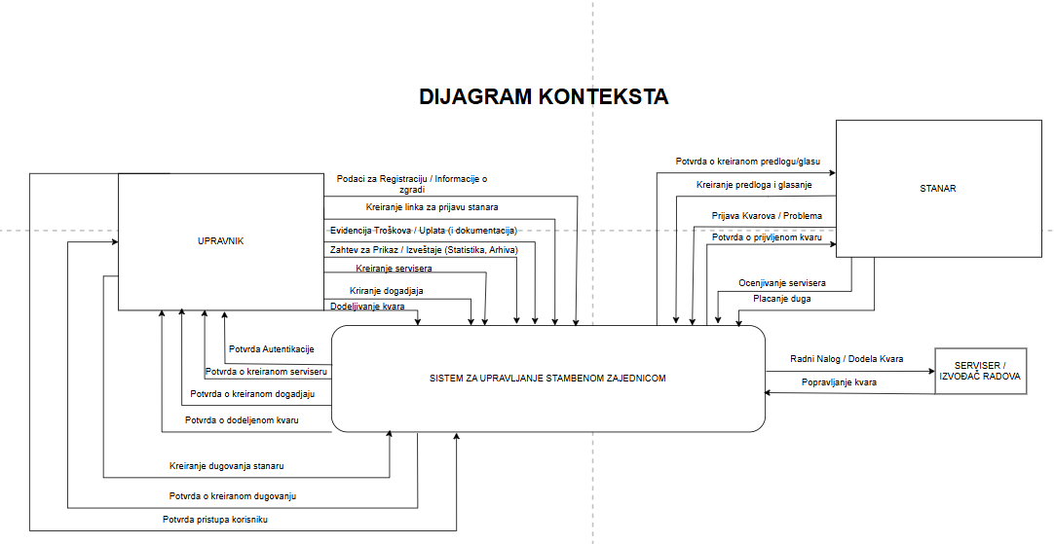

Prvi nivo dekompozicije

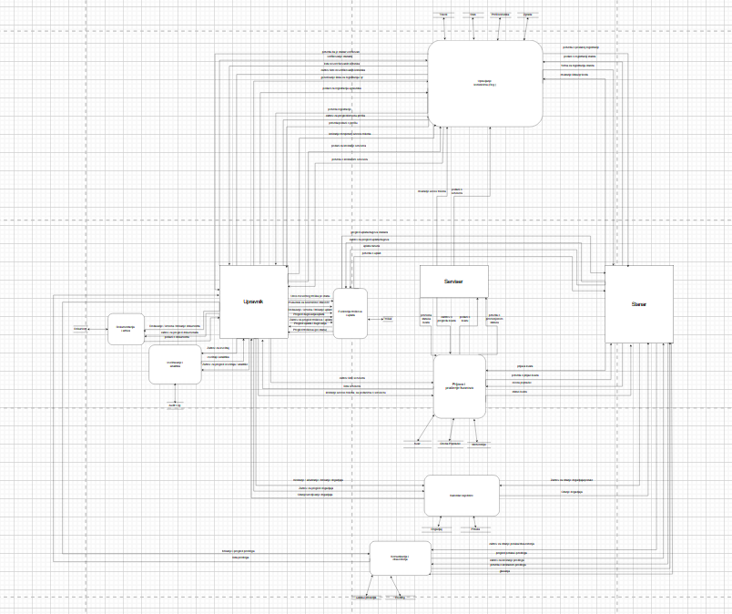

Drugi nivo dekompozicije

Upravljanje korisnickim nalozima

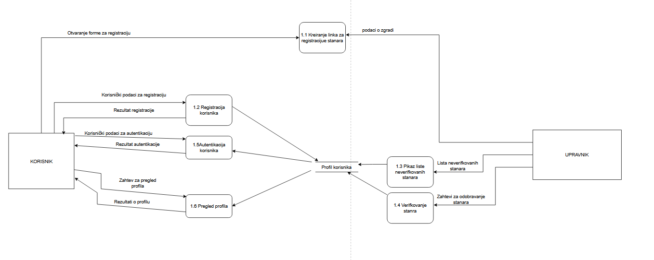

Upravljanje kvarovima

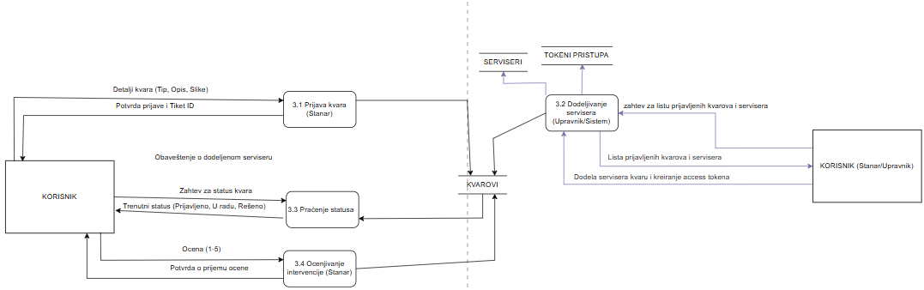

Upravljanje racunima

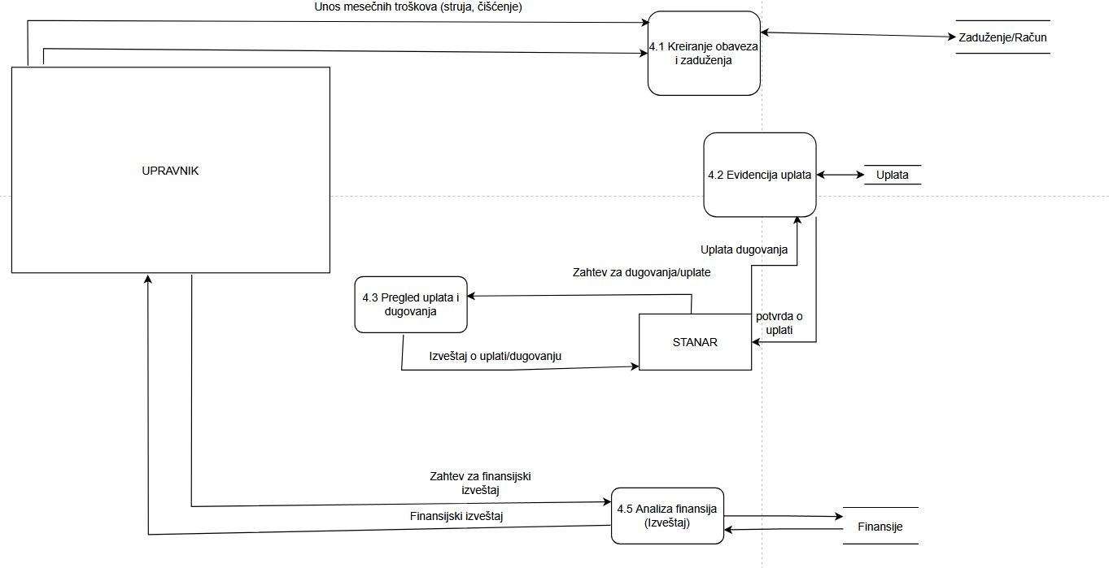

Rečnik podataka

Zgrada

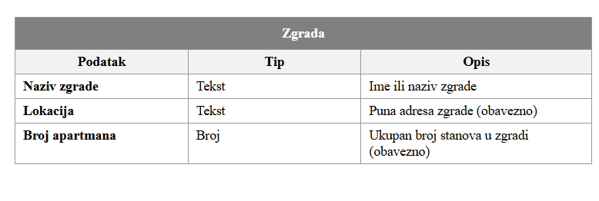

Korisnik
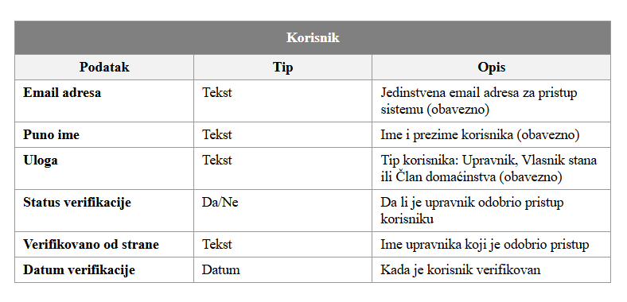

Menadzer
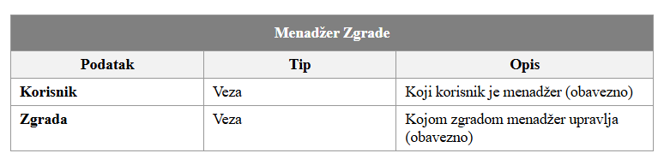

Stanar

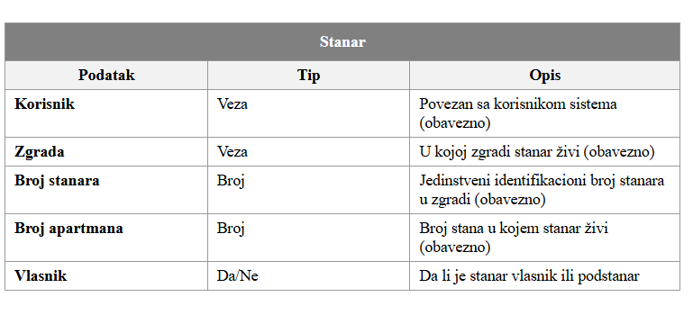

Troskovi stana

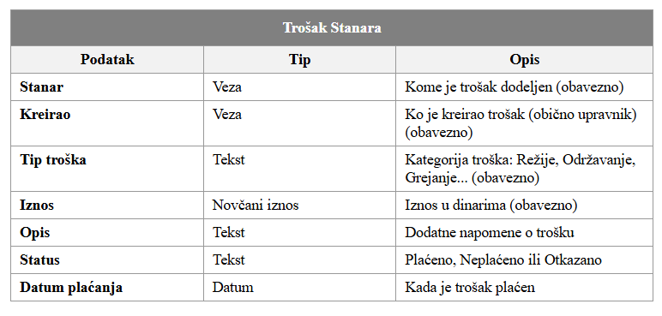

Serviser
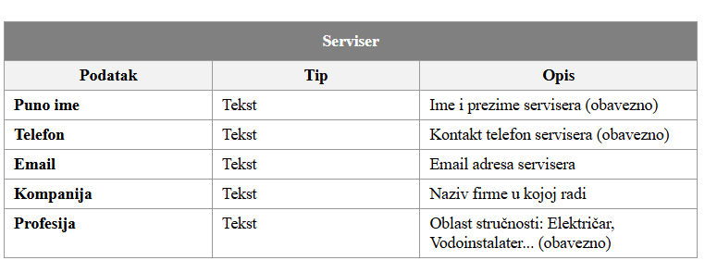

Kvarovi
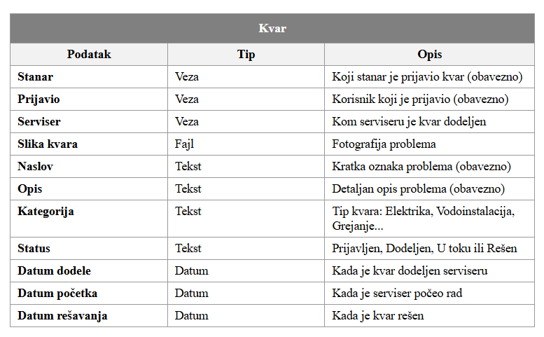

Intervencije
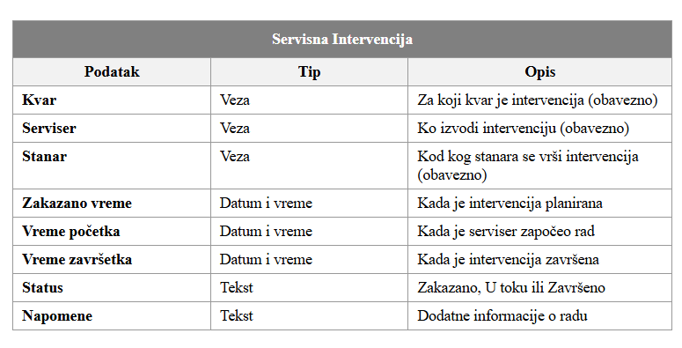

Ocena servisera
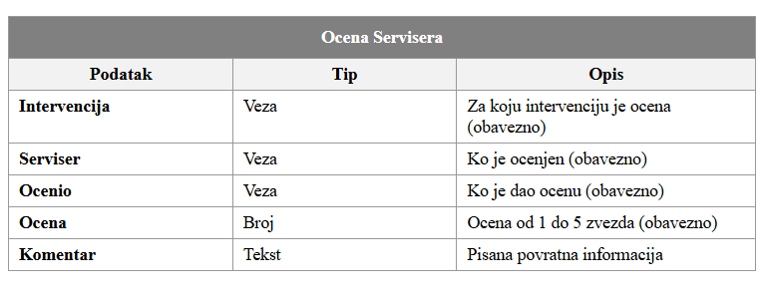

Dogadjaji
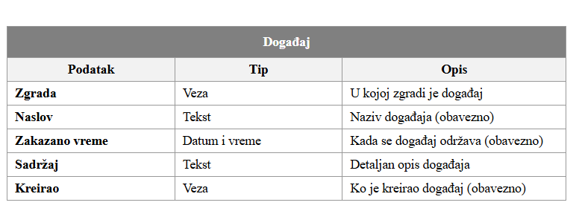

Poruke upravnika
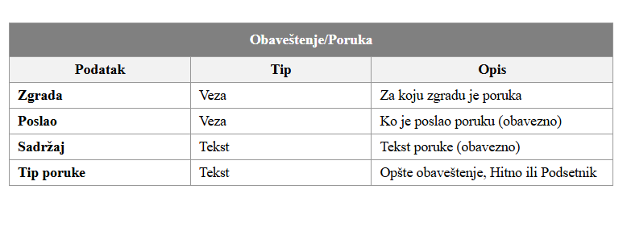

Predlog stanara
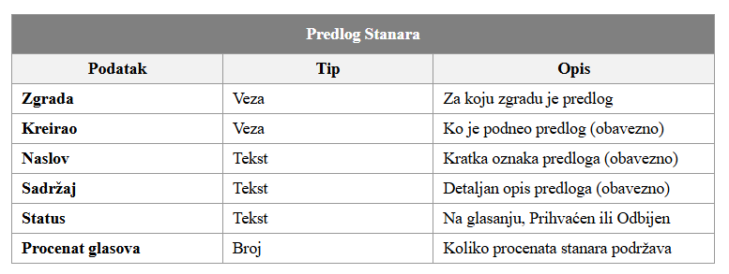

Glasovi predloga
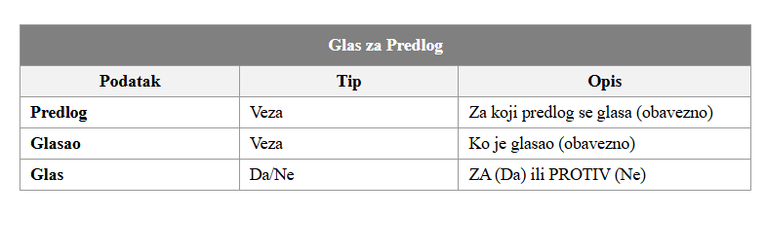

Dokumenti
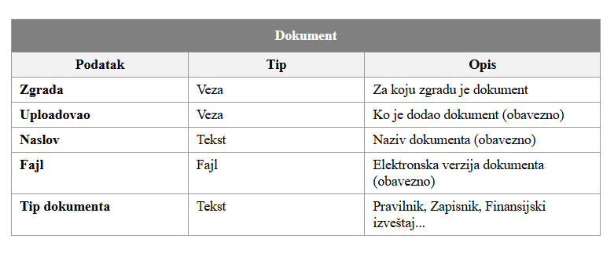

Tokeni pristupa
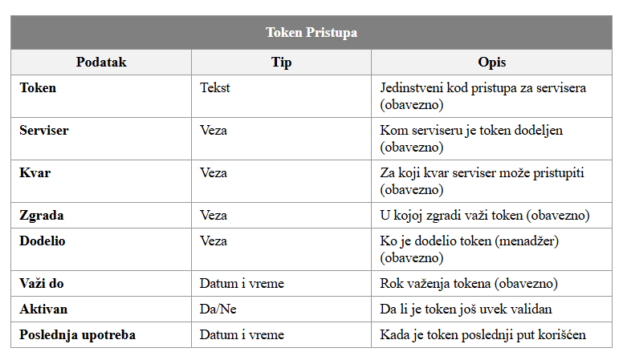

EER model

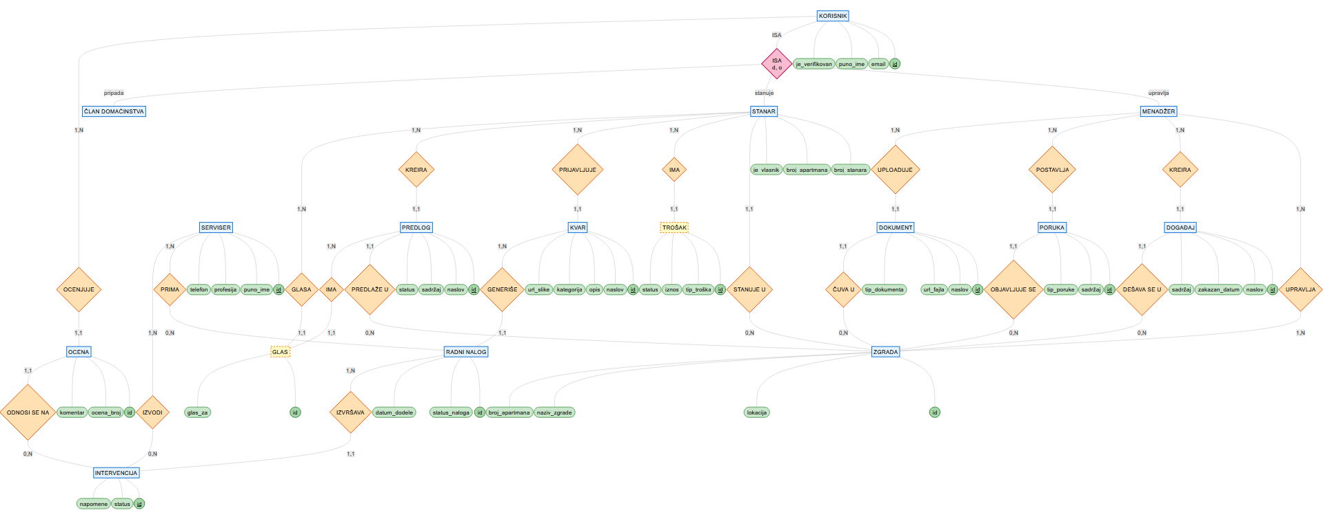

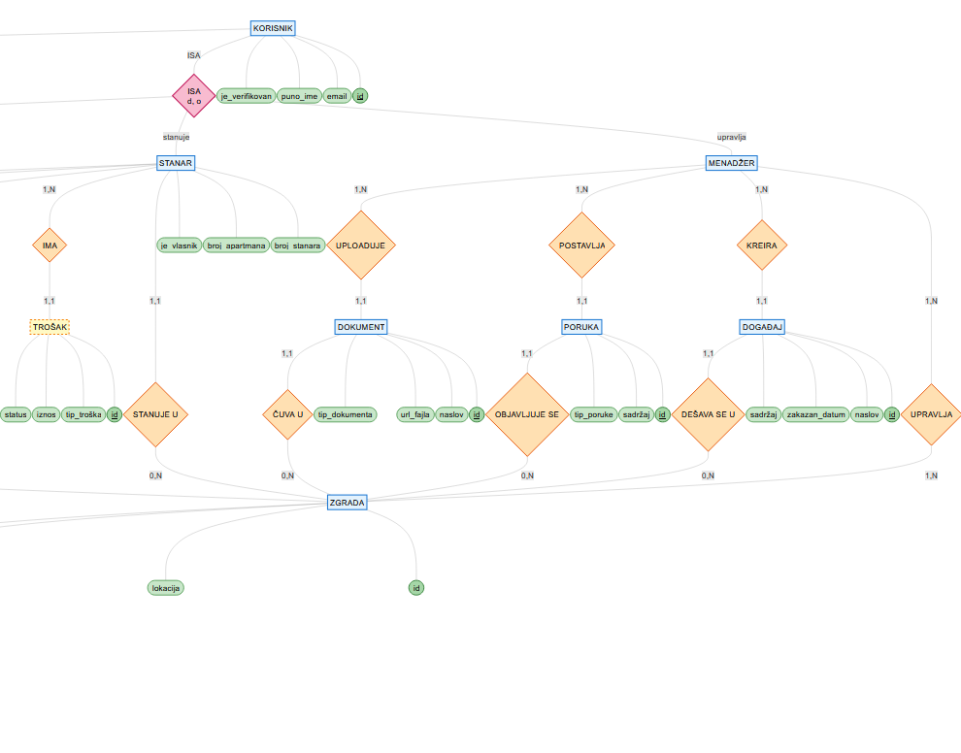
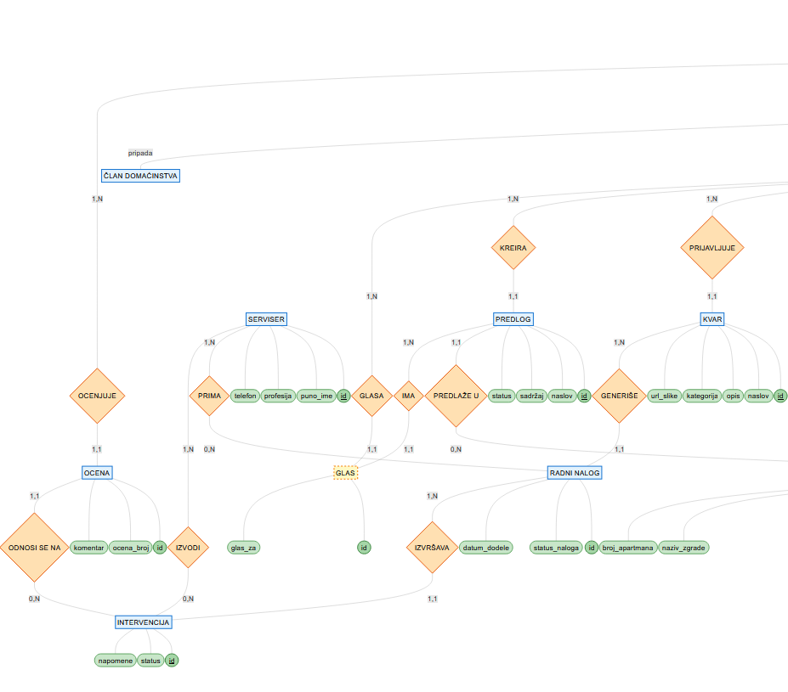

Relacioni model

Buildings (id, location, number_apartments, building_name, created_at)

Users (id, email, full_name, role, is_verified, verified_by, verified_at, created_at)

BuildingManagers (id, user_id, building_id, created_at)

Tenants (id, user_id, building_id, tenant_number, apartment_number, is_owner, created_at)

TenantExpenses (id, tenant_id, created_by, expense_type, amount, description, created_at)

Servicers (id, full_name, phone, email, company_name, profession, created_by, created_at)

Malfunctions (id, tenant_id, reporter_id, servicer_id, image_url, title, description, category, status, assigned_at, started_at, resolved_at, created_at)

Interventions (id, malfunction_id, servicer_id, tenant_id, scheduled_at, started_at, completed_at, status, notes, created_at)

Ratings (id, intervention_id, servicer_id, rated_by, rating_score, comment, created_at)

Events (id, building_id, title, scheduled_at, content, created_by, created_at)

Messages (id, building_id, posted_by, content, message_type, created_at)

Suggestions (id, building_id, created_by, title, content, status, percentage_of_votes, created_at)

SuggestionVotes (id, suggestion_id, voted_by, vote, created_at)

Documents (id, building_id, uploaded_by, title, file_url, document_type, created_at)

AuditLogs (id, user_id, action_type, created_at)

GuestAccessTokens (id, token, servicer_id, malfunction_id, building_id, granted_by, expires_at, is_active, last_used_at, created_at)

